„Főváros gazdaságáért” díjban részesült dr. Tóth József és dr. Lőcsei Tamás
A BKIK 92. Ünnepi küldöttgyűlésén 46 szakember tevékenységét ismerték el
A Budapesti Kereskedelmi és Iparkamara (BKIK) megtartotta éves Ünnepi küldöttgyűlését, ahol a kamara tevékenységében aktív szerepet vállaló tisztségviselőket, vállalkozókat, illetve a főváros gazdasági életében kimagasló teljesítményt nyújtó szereplőket tüntették ki. Idén a két fődíjat dr. Tóth József, Budapest XIII. kerületének polgármestere és dr. Lőcsei Tamás a PWC Magyarország közép- és kelet-európai kiemelt projektek, valamint a hazai üzletfejlesztési terület vezetője kapta.
A BKIK hagyományos ünnepi küldöttgyűlésén 47 vállalkozó, a gazdasági életben, a BKIK egyes tagozataiban, illetve a közszférában dolgozó vezető részesült elismerésben, akik aktívan támogatták a kamara Budapest gazdaságáért végzett tevékenységét.
Nagy Elek, a BKIK elnöke köszöntőjében elmondta: „Az idei év legfontosabb eredménye, hogy a kamarai reform időszakába léptünk, amely még fontosabbá teszi, hogy olyan vállalkozókra és intézményekre támaszkodhassunk, akik munkájukkal értéket teremtenek és aktívan hozzájárulnak a fejlődéshez.”
Ebben az évben immár hagyományosan a „Főváros gazdaságáért” fődíjat két kategóriában osztották ki, amellyel a köz- és civil szférában, illetve az üzleti életben folyamatosan kiegyensúlyozott, kiemelkedő tevékenységeket díjazzák.
A köz- és civil szféra idei díjazottja dr. Tóth József, Budapest XIII. kerületének polgármestere, akinek a helyi közösség építéséért és a fenntartható városfejlesztésért tett törekvéseit méltatták. Olyan városvezető, aki folyamatosan dolgozik a kerület fejlődéséért és lakóinak jólétéért, gazdaságélénkítő intézkedései hozzájárultak a helyi vállalkozások fejlődéséhez és a munkahelyek megőrzéséhez.
Az üzleti szférából „Főváros gazdaságáért” díjban részesítették dr. Lőcsei Tamás a PWC Magyarország közép- és kelet-európai kiemelt projektek, valamint a hazai üzletfejlesztési terület vezetőjét, kiemelve, hogy a PWC Magyarország számtalan budapesti cégnek nyújtott könyvvizsgálati, adótanácsadási és üzleti tanácsadási szolgáltatásokat, amelyek segítették a vállalatokat a pénzügyi jelentéseik hitelességének növelésében, az adók hatékony kezelésében és a működési hatékonyság javításában. Dr. Lőcsei Tamás emellett budapesti cégek tanácsadójaként személyesen is hozzájárult a budapesti gazdaság fejlődéséhez, a helyi vállalatok versenyképességének növeléséhez és a fenntartható üzleti gyakorlatok terjedéséhez.
Sajtókapcsolat:
- BKIK Kommunikáció
- sajto@bkik.hu
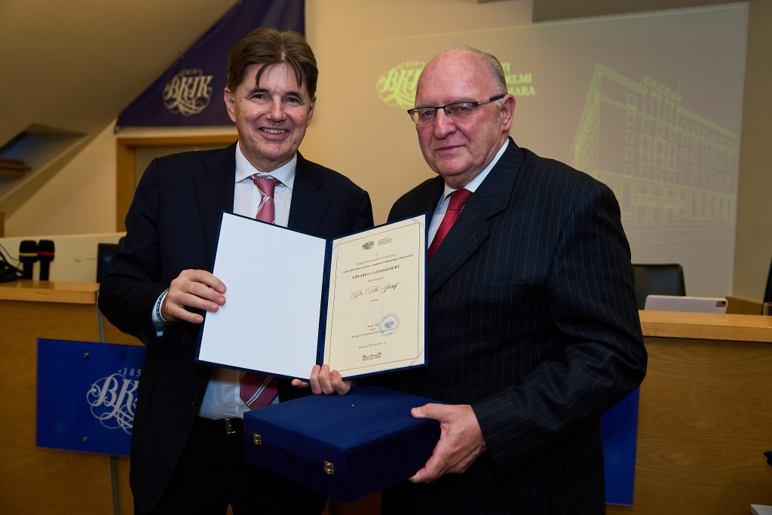 | © Budapesti Kereskedelmi és Iparkamara
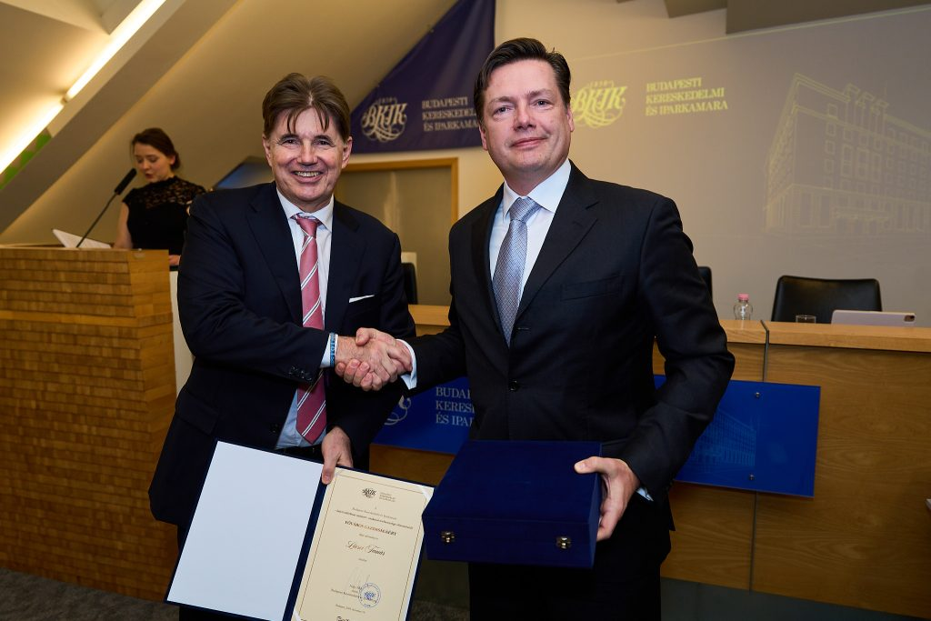 | © Budapesti Kereskedelmi és Iparkamara
Eredeti tartalom: Budapesti Kereskedelmi és Iparkamara
Továbbította: Helló Sajtó! Üzleti Sajtószolgálat
Ez a sajtóközlemény a következő linken érhető el:

